Kính thưa quí bạn
Hôm nay cũng xin gởi các bạn vài tin cần nên biết, nhưng không biết cũng chẳng hại chi.
1. Hỏi nơi download, cách install, cách sử dụng font chữ Thư Pháp (thí dụ Ông Đồ)
2. Đùa chơi : Nổ như bom nguyên tử
3. Văn hoá phở chửi và lẫu bồn cầu tiêu. Nền văn hoá đỉnh cao quái gở mới sinh chuyện bịt mủi.
4. Nên uninstall cái App ES File Explorer ra khói cell phone hay tablet
5. Chánh phủ Mỹ cấm cờ bạc, cá độ qua Internet
6. FDA cho biết Thực phẩm chức năng chỉ là bột mì hay bột đậu nành
HCD 16-Jan-2019
Ghi hờ: Nếu vì bất cứ lý do nào quí bạn không thể, không muốn nhận email từ tôi xin cho biết để lấy bớt tên ra. Các bạn đang có tên trong list thì không bao giờ bị xóa, trừ khi các bạn yêu cầu xóa.
Còn các bạn muốn ghi vào mailing list thì click chử subcribe dưới mỗi email
==========
From: LE-DINH-CHIEN Etienne < dinh@ renault.com>
Date: 1/15/19 1:23 AM (GMT-08:00)
To: HCD g <huy017@gmail.com>
Subject: Font Thư Pháp chữ Ông Đồ
Kính chào Thầy,
Thầy vui lòng cho em xin lại hướng dẫn cách tải và cài font Thư Pháp trên máy tính PC.
Máy em bị trục trặc phải cài lại toàn bộ Windows, MSOffice, … Do đó em bị mất hết font Thư Pháp đã cài lâu rồi, theo hướng dẫn của thầy, nay không còn nhớ cách tải và cài.
Cám ơn thầy rất nhiều.
Chúc thầy một ngày nhiều thú vị và không bị Shut Down gây phiền hà.
Etienne Le Dinh
HCD: Em vào đây xem video hướng dẫn cách download, install và sử dụng. Unikey thì có link và hướng dẫn ở mấy email trước hay trong Quán Ven Đường (vào phần software cần thiết: download, install, sử dụng)

9:43
Hướng dẫn download và sử dụng các font Thư Pháp (cho free)
Dang Huynh Chieu
Dùng font Thư Pháp : Download, Install, dùng trong Microsoft Word hay Photoshop thử.
---------
From: Hac Tran [mailto:ha n@sbc bal.net]
Sent: Tuesday, January 15, 2019 12:09 PM
To: huy017@juno.com
Subject: Re: [quanvenduong] Duoc thao, dau dua, Apple, canh sat, 5 tin vat
Anh Đẳng ơi,
$ 130.000 ở đây là luơng cho 2 nguoi (2 keepers) không phải một nguoi đâu. Luong của các nguoi giữ nhà này nằm trong khoảng :
$37,417 to $111,890 a year.
Salary: approximately $130,000.
A job search sure to stoke fantasy and envy is now under way for two keepers who will be based at the East Brother Light Station, which has lit up the northern reaches of San Francisco Bay since 1873.
https://www.theguardian.com/us-news/2019/jan/04/san-francisco-lighthouse-east-brother-light-station-job
Sent from my iPhone
HCD: Cám ơn chị, quả là tôi sơ ý. Xin đ1inh chánh cùng bà con. Tôi định ra đó tu, nộp đơn, nhưng bị chê là già quá..
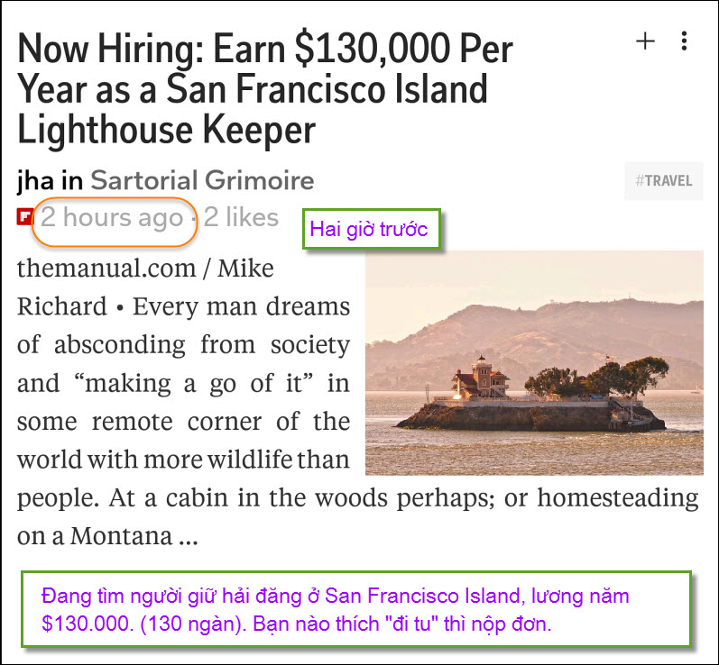
Hình trên ghi 130 ngàn đô một năm là cho hai người
------------
Nổ như bom nguyên tử
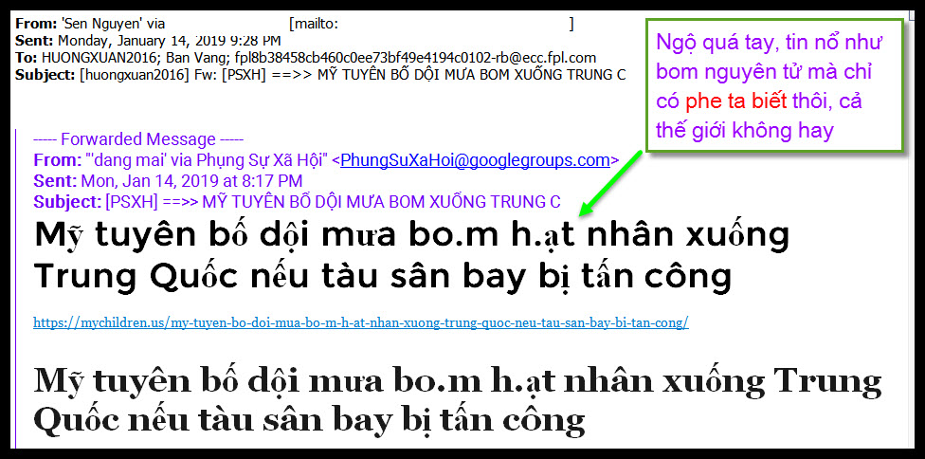
HCD: Sao tôi không thấy tin nầy, xin cho cái link kiểm chứng.
Một độc giả trả lời:
From: CATBUI2011@yahoogroupes.fr Sent: Tuesday, January 15, 2019 1:07 PM
To: CATBUI2011@yahoogroupes.fr
Subject: Re: [CATBUI2011] Mỹ tuyên bố dội mưa bom hạt nhân xuống Trung Quốc nếu tàu sân bay bị tấn công.
Ồ Ông HCĐ kính,
Có link nào đâu mà ông đòi kiểm chứng. Do hãng thông tấn siêu sao của người Việt hải ngoại mệnh danh là Con Vịt Cồ phát hành. Ông hỏi lộn xộn bị ‘mần thịt’ bi giờ !🤦🏻‍♀️🤪
Envoyé de mon iPhone
HCD: Vui thiệt, tui đọc tin hàng ngày, trừ tin tiếng Việt, radio, TV tiếng Việt, tôi đâu có thấy tin hăm bỏ bom nguyên tử đâu.
Ông lớn nhảy mủi xong là được loan ngay tức thì. Thế mà cái tin to như bom nguyên tử thế nầy thì im ru không ai nói tới. Lạ thiệt.
Cái hamburger có chút béo do Tổng Thống Trump đặt mua mà cũng có cả chục hãng lớn nhỏ chụp hình đăng báo, trái bom nguyên tử to đùng chẳng ai lý tới là sao?
Còn cái tin tướng Tàu nói bắn chìm Hàng Không Mẫu Hạm Mỹ cho Mỹ sặc máu mủi hoảng hồn bỏ chạy thì hãng nào cũng có loan tin. Nhưng Mỹ coi lời nói của tướng Tàu như con nít nói nên chẳng màng tới, nên không thấy tin Mỹ trả lời. Trả lời còn không, nói chi là Mỹ hăm bỏ bom nguyên tử.
Để tôi hỏi bà con MTC coi sao.
Bà con mình ai thấy tin nầy bằng tiếng Anh, Pháp, Đức Nhật... xin vui lòng cho cái link, còn tiếng Việt thì khỏi vì có hàng trăm web page đăng rồi.
======

Văn hoá Phở Chửi và Lẫu Bồn Cầu Tiêu
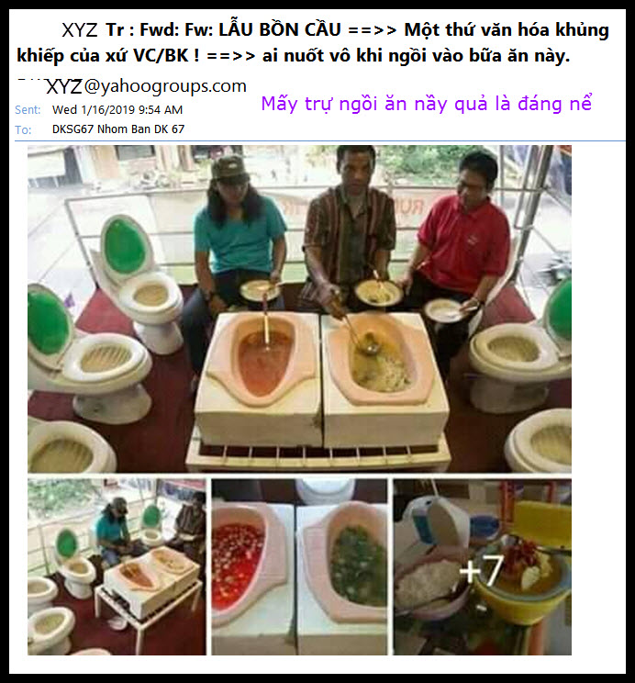
HCD: Tôi hay đùa, bạn nào tự ái to bằng đồng đô là thì đừng có đọc đoạn nầy.
Chừng nào nó từ Việt Nam xuất cảnh qua tới phố Bolsa đây?
Sao không qua, đã có vài tiện Phở Chửi mọc lên ở Bolsa từ hai ba năm trước. Thấy cũng có rất nhiều người Việt Nam "nghe chửi ăn mới ngon" vào ăn.
Còn cái Lẩu Cầu Tiêu nầy thì hy vọng năm nay 2019 sẽ mở tại Bolsa. Ăn Phở Chửi thì có khi bà con không biết là tiện đó chuyên môn chửi khách như chó. Còn ăn Lẫu Cầu Tiêu thì bà con đi qua nhìn vô rủi họ dùng cell phone chụp hình thì xấu hổ.
- Xấu hổ cái gì mà xấu hổ. Đó là nền văn hoá đẹp nhất Đông Nam Á mà. Chỉ có bạn là người cổ hủ nên mới cho phở chửi và lẩu cầu tiêu là đáng tránh.
====
Nên uninstall cái App ES File Explorer ra khói cell phone hay tablet
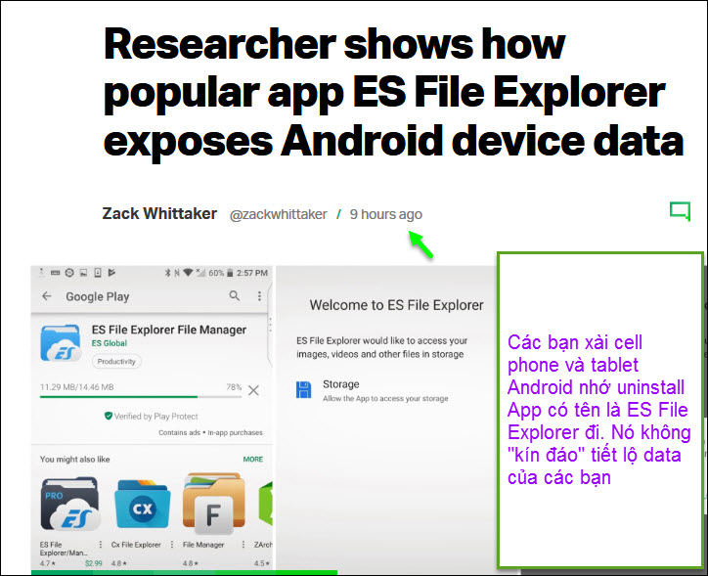
HCD: Các bạn xài cell phone và tablet Android nhớ uninstall App có tên là ES File Explorer đi. Nó không "kín đáo" tiết lộ data của các bạn
=====
Chánh phủ Mỹ cấm cờ bạc, cá độ qua Internet
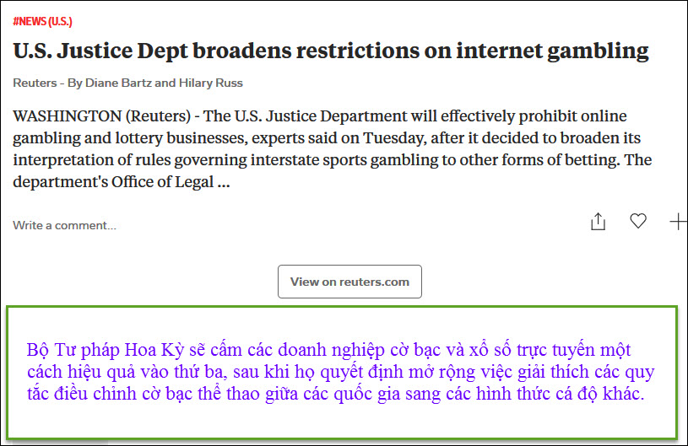
HCD: Ngày 15 tháng 1 năm 2019 / 7:44 AM / Cập nhật một ngày trước
Bộ Tư pháp Hoa Kỳ mở rộng các hạn chế đối với cờ bạc trên internet
Diane Bartz, Hilary Nga
WASHINGTON (Reuters) - Bộ Tư pháp Hoa Kỳ sẽ cấm các doanh nghiệp cờ bạc và xổ số trực tuyến một cách hiệu quả vào thứ ba, sau khi họ quyết định mở rộng việc giải thích các quy tắc điều chỉnh cờ bạc thể thao giữa các quốc gia sang các hình thức cá độ khác.
Xin đọc thêm chi tiết trong webpage nầy click => http://flip.it/SzYNUa
======
FDA cho biết Thực phẩm chức năng chỉ là bột mì hay bột đậu nành
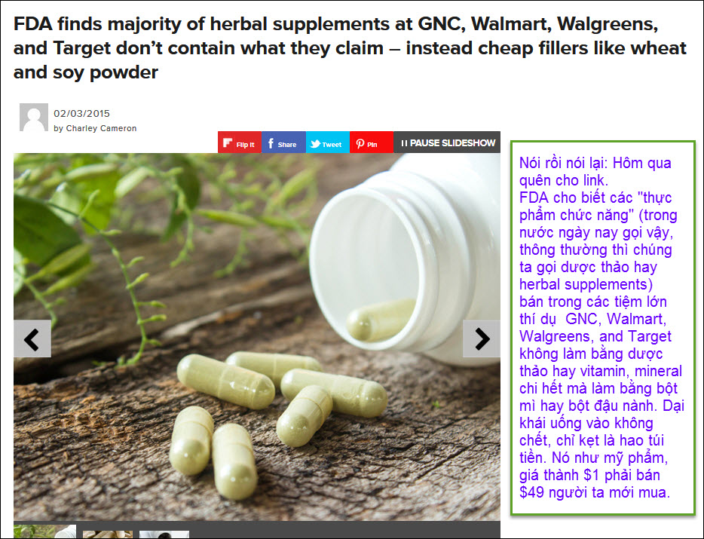
HCD: Nói rồi nói lại: Hôm qua quên cho link.
FDA cho biết các "thực phẩm chức năng" (trong nước ngày nay gọi vậy, thông thường thì chúng ta gọi dược thảo hay herbal supplements) bán trong các tiệm lớn thí dụ GNC, Walmart, Walgreens, and Target không làm bằng dược thảo hay vitamin, mineral chi hết mà làm bằng bột mì hay bột đậu nành. Dại khái uống vào không chết, chỉ kẹt là hao túi tiền. Nó như mỹ phẩm, giá thành $1 phải bán $49 người ta mới mua.
Xin đọc thêm chi tiết trong webpage nầy click => http://flip.it/S38k3I
Xin tạm ngưng tin cần biết quá nhiều, tôi không muốn biết, kẹt cái phải đọc cho con cháu cho gia đình.

